Tura na LEDINSKI VRH

Za mano je že kar nekaj taborov in spremljanja otrok na turah, vendar je bil letošnji tabor zame malo drugačen. Ker sem skozi celo leto nabrala malo več kondicije kot ponavadi, sem se odločila, da bom tokrat mojo stalnico spremljevalke mlajše skupine zamenjala za malo hitrejši tempo srednje skupine. K tej odločitvi je seveda sledilo tudi malo bolj zgodnje vstajanje iz tople spalke, vendar je tudi to bilo na turi poplačano ☺

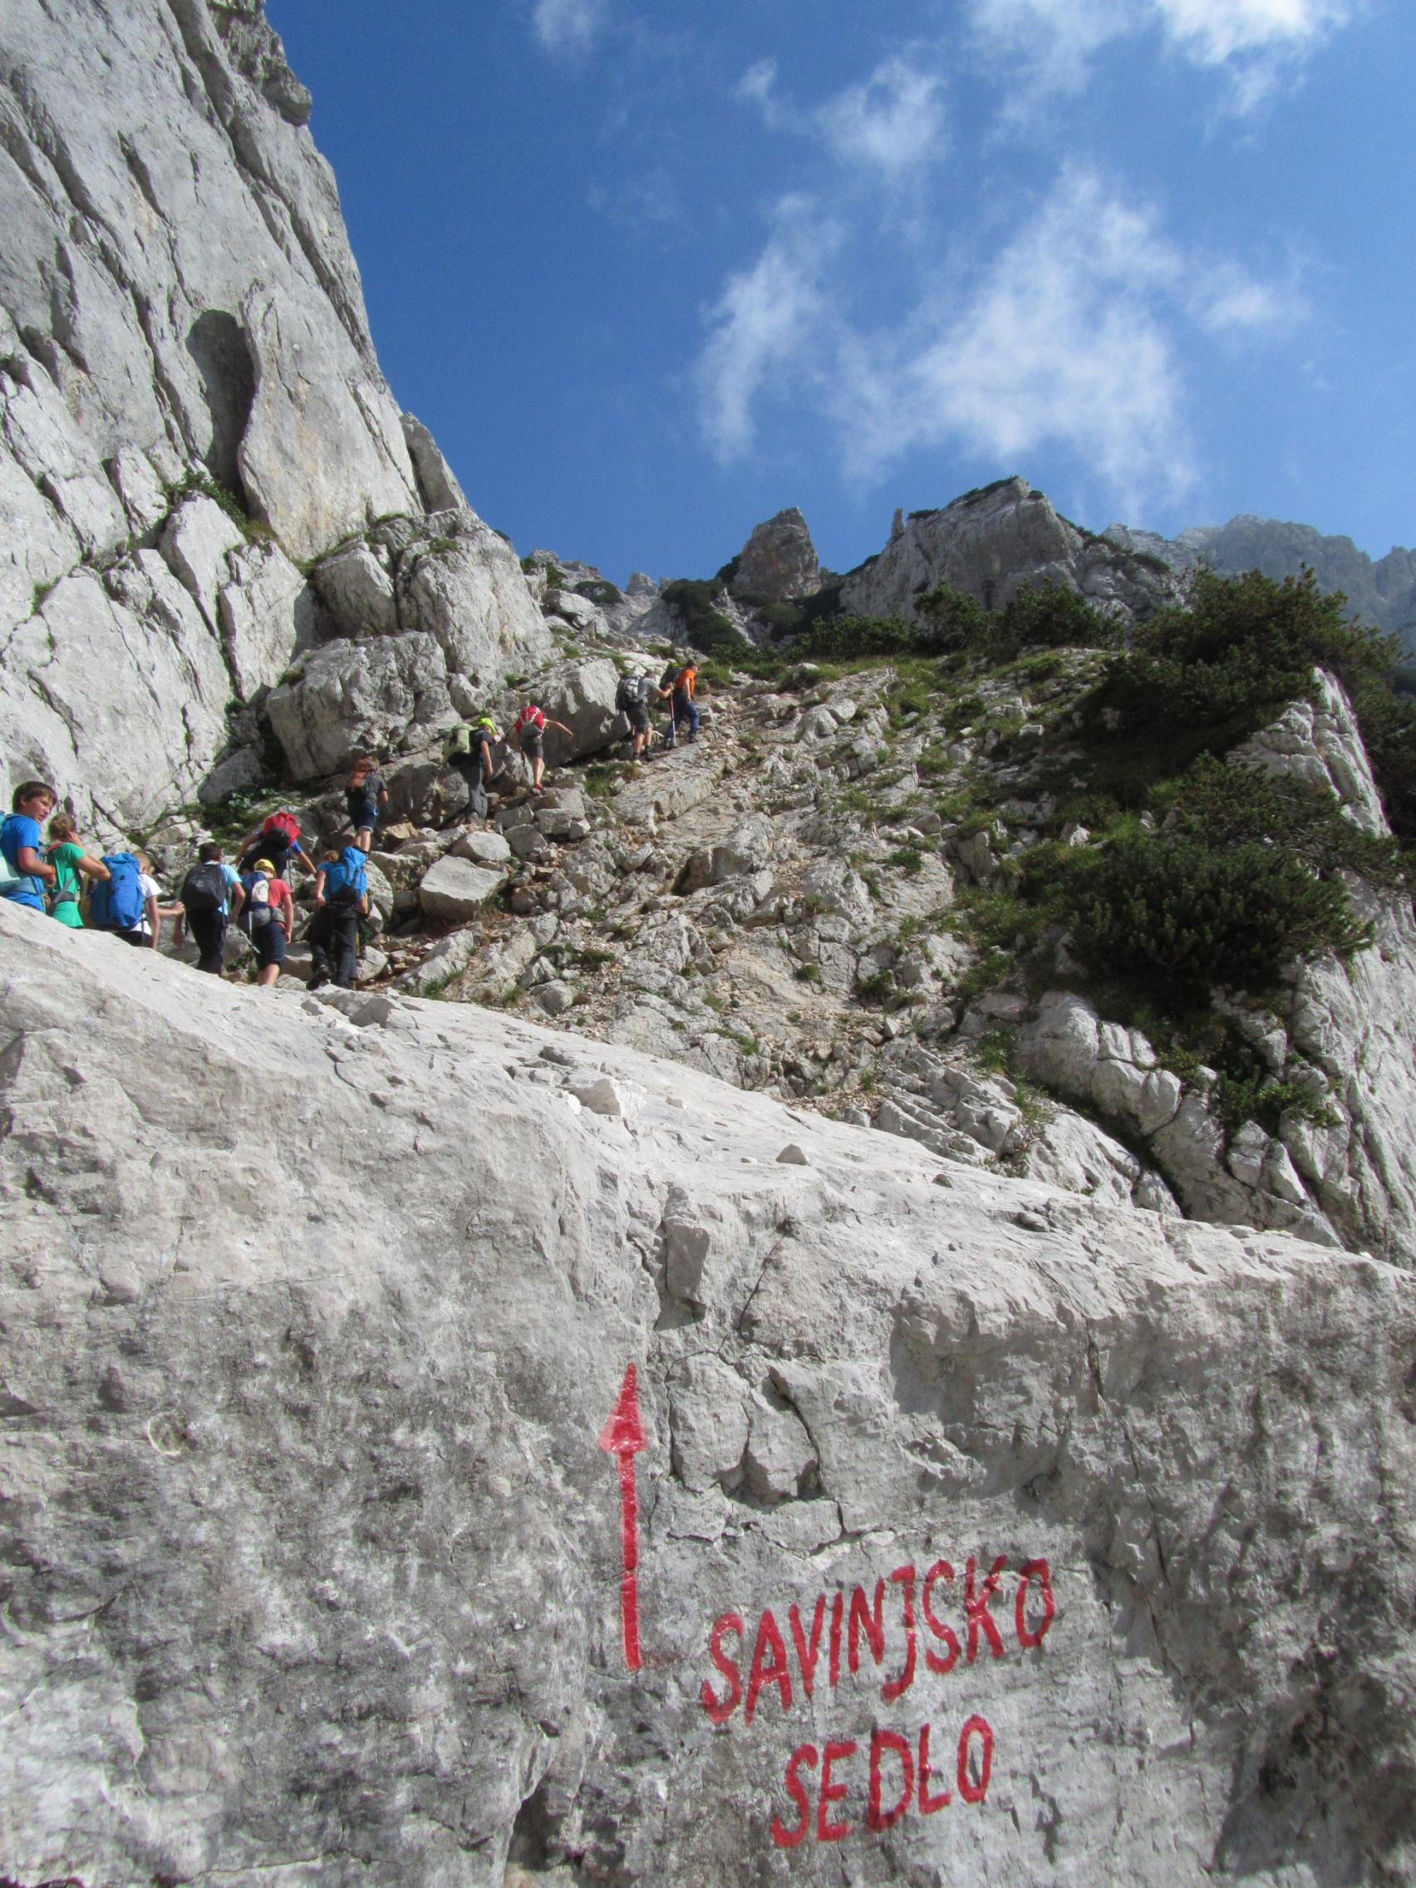
Ker nam je prvotni plan pokvarila slaba vremenska napoved, smo turo morali prestaviti za en dan, ki je bil ravno praznični 15. avgust, tako da je bila gneča v Logarski dolini več kot pričakovana. Zjutraj smo si prav na hitro privoščili zajtrk in se s kombijem odpeljali do izhodišča – parkirišče pod Kočo pod slapom Rinka. Luka se je kot vodja izleta odločil zaobiti turistično pot, zato se vzpon pričel po dobro shojeni lovski poti skozi gozd. Kazal se je lep dan, zato smo po počitku vzpon več ali manj vsi nadaljevali v kratkih rokavih. Pot nas je pripeljala dokaj visoko na razgledni travnik in naprej po grušču mimo spominskega obeležja nesreče gorskih reševalcev v Turskem žlebu. Naša pot se je na odcepu nadaljevala naprej po dolini, ki je bila vedno ožja in porasla z rušjem. Ob prečenju melišča nas je prijetno presenetil tudi sneg, katerega smo vsi uspešno prečili. Prispeli smo pod strmo steno, pot pa se je začela vzpenjati v desno, tako da je vmes bilo treba tudi malo poplezati. Prispeli smo na razcep, ki je desno peljal proti Mrzli gori (nanjo so se isti dan povzpeli starejši udeleženci skupaj z mladinci in izkušenejšimi vodniki), mi pa smo jo krenili naravnost ter prispeli do Savinsjskega sedla in državne meje Slovenija-Avstrija. Hojo smo kar nekaj časa nadaljevali po avstijski strani. Pot se je najprej rahlo spuščala, potem pa je sledil rahel prečen vzpon po melišču na Jezersko sedlo od koder se je že videl naš končni cilj. Hojo smo nadaljevali po grebenski poti in po cca. 10 minutah prispeli na vrh. Skozi celoten vzpon nas je prijetno grel sonček, ko pa smo se na travniku pod vrhom lotili malice, na je prav neprijazno presenetil oblak in veter, tako da smo si prav na hitro morali nadeti kape in se konkretno obleči. Počakali smo še Jasno in Roka, ki sta imela skozi celoten vzpon malo bolj počasen tempo, ter se odpravili po isti poti nazaj. Pri sestopu smo ob pogledu na Mrzlo goro ozli še naše »tastarejše«, mi pa smo jo ucvrli proti dolini. Ko smo prispeli do travnika pri Domu na Okrešlju, je bil pogled na vso množico ljudi pričakovan, zato smo se odločili kar se je da urno sestopiti v dolino. Ni šlo vse po načrtu, saj se je po turistični poti na Okrešelj ljudi kar trlo. V tej množici smo dohiteli tudi naše najmlajše, ki so ta isti dan imeli svojo odpravo do Doma na Okrešlju, vse skupaj pa so nas kljub najbolj zahtevni turi dneva dohiteli najstarejši. Tako smo se nekateri peš, drugi pa s kombijem prebili do našega tabora, kjer nas je že čakalo zasluženo kosilo.

Kot sem povedala že na začetku, sem do zdaj vedno bila spremljevalka mlajše skupine, vendar moram priznati, da sem več kot zadovoljna, da sem se tokrat odločila drugače. Najprej me je bilo malo strah, da tempo slučajno ne bo prehiter, vendar je ta strah hitro minil, saj je bil tempo ravno pravšnji za normalno hojo in uživanje v vseh lepotah naših gora. Sedaj vem da zmorem, tako da se bom z veseljem še kdaj odločila za spremstvo srednje skupine. ☺

Maja Pirc

